**主要实现：**

调用jssdk接口，在公众号内获取查询地理位置的功能并把位置信息作为参数返回给天气预报程序，天气预报通过查询在线数据库，获取并显示天气信息。

**使用方法：**



关注我的微信测试号：wxid_0xv0lujqz4kx21

输入“城市名+天气”：返回该城市天气信息；输入“天气”：默认返回北京天气。

输入除以上外任意字符串，返回网页地址：

<http://140.143.205.190/wx/sample1.php>

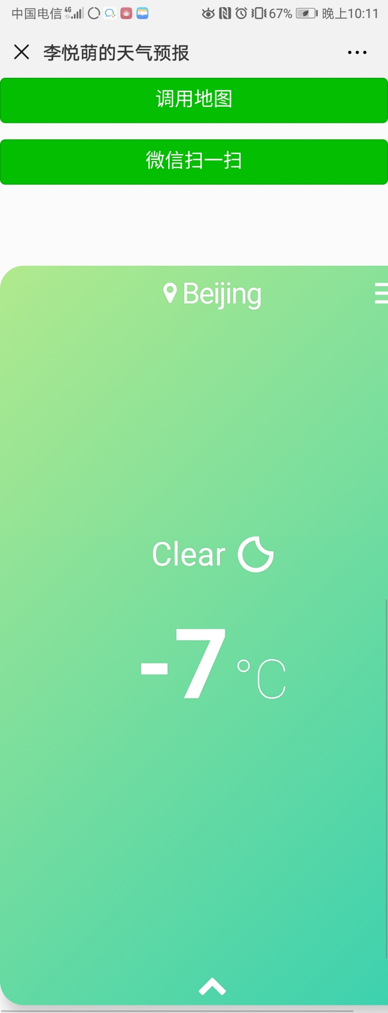

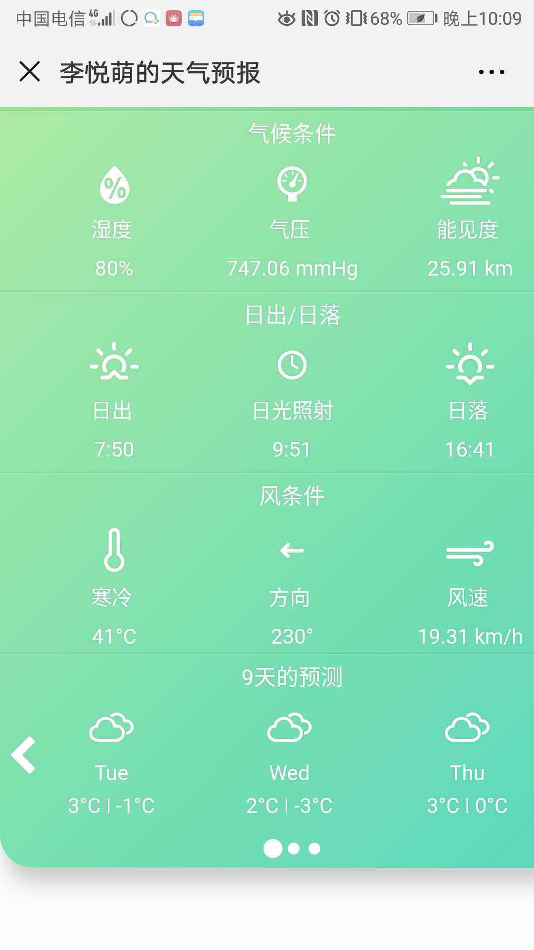

同时，在wx.ready(function(){})中还可以加入scanQRcode函数可用来扫描二维码。